Задание 00 (WП).
а) В текстовой форме подробно опишите ситуацию, предложенную по варианту индивидуального задания, рассуждая с точки зрения: «Как Вы обычно действуете, сталкиваясь с ней (ситуацией)».
Если Вы никогда ранее не сталкивались с предложенной категорией ситуаций – обсудите ситуацию с коллегой, который (которая) сталкивался (сталкивалась) с подобной категорией ситуаций. Обсудите с ним (с ней) детали и составьте описание материала, получившегося в результате обсуждения.
б) В векторном редакторе Microsoft Office Visio (или Draw.IO) составьте полную, а также краткую сети Петри процесса, увязанного с детализированным описанием ситуации.

Для удобства работы обучающихся далее представлена памятка основных разделов отчёта:

0. Титульный лист
1. Цель работы
2. Формулировка задачи
3. Детализированное текстовое описание ситуации
4. Сеть Петри – схема ситуации
4.1. Полная
4.2. Краткая
4.3. Описание краткой сети Петри
5. Вывод по работе

Обратите внимание! Структура отчёта по данной лабораторной работе отличается от типовой в связи с отсутствием необходимости составления кода для моделирования процесса, заданного по варианту.

Пример полной сети Петри
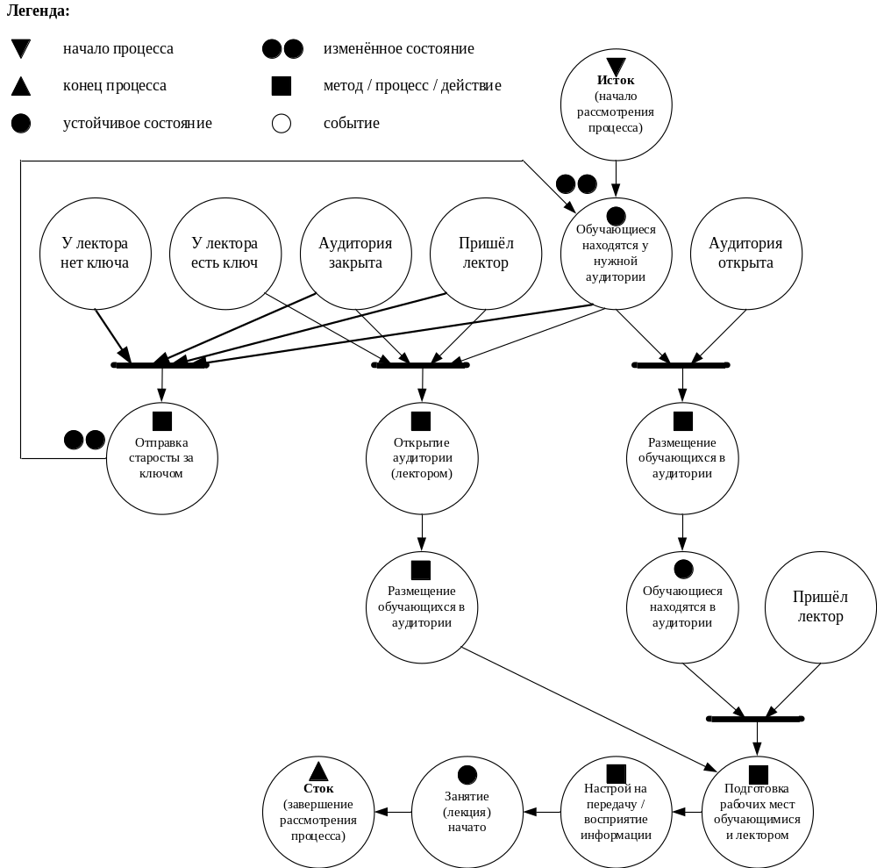
Рисунок 1 – Схема полной сети Петри процесса ожидания обучающимися лектора и начала лекционного занятия

Пример краткой сети Петри
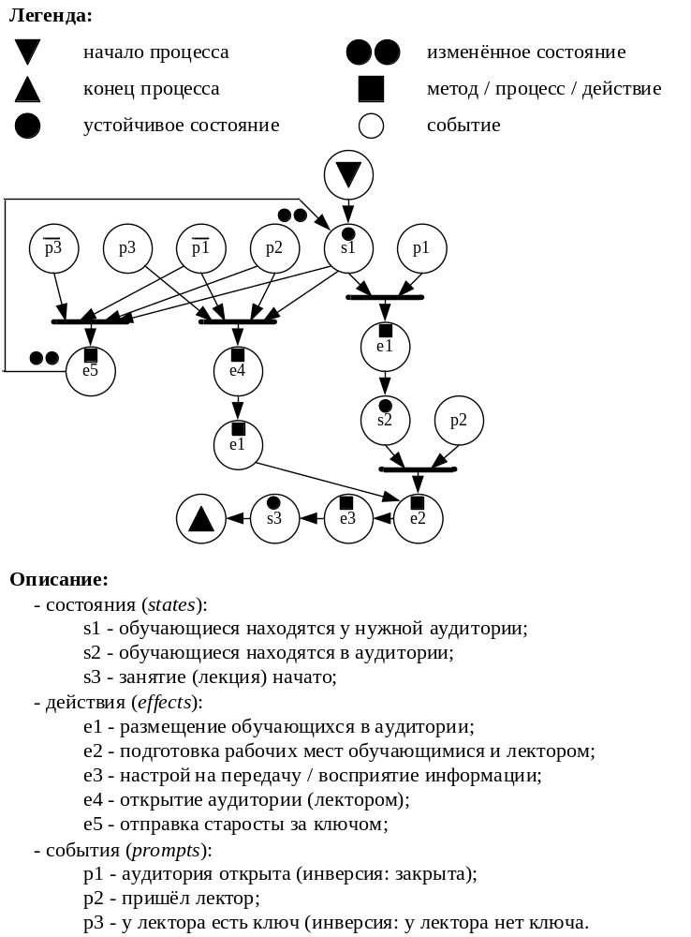
Рисунок 2 – Схема краткой сети Петри процесса ожидания обучающимися лектора и начала лекционного занятия

Задание состоит только из индивидуальной части. Общая часть в нём отсутствует.

Варианты индивидуального задания

Вариант 01. «Установка программного обеспечения для контроля версий GitExtensions на персональный компьютер». Контекст: начиная с момента установки программного обеспечения Git, завершая открытием исполняемого файла программного обеспечения GitExtensions.exe.

Вариант 02. «Оплата парковки в городской зоне через мобильное приложение». Контекст: с момента парковки автомобиля до момента получения Push-уведомления об успешной оплате и начале списания времени.
*Учесть ветку рассуждений: недостаточный баланс на телефоне.

Вариант 03. «Оформление пропуска в библиотеку университета». Контекст: с момента подхода к стойке выдачи пропусков до момента получения читательского билета.
*Учесть ветку рассуждений: отсутствие фотографии установленного образца.

Вариант 04. «Восстановление доступа к учётной записи через функцию "Забыли пароль"». Контекст: с момента нажатия кнопки восстановления на сайте до момента успешного входа под новым паролем.
*Учесть ветку рассуждений: письмо со ссылкой попало в папку «Спам».

Вариант 05. «Получение справки-выписки о состоянии лицевого счёта клиента в банке (например, в "Сбер"*)». Контекст: с момента явки в отделение банка до момента покидания отделения банка с запрошенной справкой.
*Учесть факт наличия системы электронной очереди в отделении банка.
Вариант 06. «Проследование регулируемого перекрёстка на автомобиле». Контекст: с момента обнаружения регулируемого перекрёстка и светофора, установленного возле него, до момента проезда регулируемого перекрёстка в прямом направлении.

Вариант 07. «Снятие наличных денежных средств через банкомат в отделении банка (например, в "Сбер")». Контекст: с момента обнаружения свободного банкомата до момента ухода из отделения банка с полученными денежными средствами.

Вариант 08. «Домашнее чаепитие». Контекст: с момента зарождения идеи о семейном чаепитии до подачи чая, посуды и сладостей на стол.

Вариант 09. «Развёртывание локального окружения разработки с помощью Docker». Контекст: с момента написания файла docker-compose.yml до момента успешного открытия веб-страницы приложения в браузере на localhost.
*Учесть ветку рассуждений: нужный порт уже занят другим приложением.

Вариант 10. «Первичная настройка домашнего Wi-Fi роутера». Контекст с момента подключения кабелей питания и WAN до момента подключения смартфона к новой Wi-Fi сети и проверки доступа в Интернет.
*Учесть ветку рассуждений: неверный логин/пароль от провайдера при быстрой настройке.

Вариант 11. «Игра в "морской бой"*». Контекст: начиная с момента приглашения соперника к игре, завершая моментом потопления всех кораблей одного из соперников.
*Рассмотреть игровой процесс идейно, принимая во внимание, главным образом, передачи ходов между соперниками без учёта полного множества возможных ситуаций (не требуется решать комбинаторную задачу, требуется обобщённый обзор игрового процесса).

Вариант 12. «Настройка двухфакторной аутентификации (2FA) в корпоративном мессенджере». Контекст: с момента входа в настройки безопасности до момента успешного входа в систему с использованием нового кода из приложения-аутентификатора.
*Учесть ветку рассуждений: потеря доступа к старому телефону (использование резервных кодов).

Вариант 13. «Выполнение покупок, включающих продукцию с "ограничениями на продажу по паспорту"*, на кассе продуктового магазина». Контекст: с момента начала взаимодействия с кассиром до оплаты всех покупок, без исключения.
*При наличии субъективных, личных убеждений, идущих вразрез с предложенной тематикой, необходимо обратиться к преподавателю дисциплины для смены варианта индивидуального задания.

Вариант 14. «Проверка наличия запрещённых электронных устройств (телефоны, смарт-часы) перед входом в выделенное помещение». Контекст: с момента подхода к металлической рамке/детектору до момента допуска сотрудника в помещение.
*Учесть ветку рассуждений: срабатывание детектора, изъятие устройства в сейф.

Вариант 15. «Сбор яблок с одного дерева*». Контекст: с момента возникновения необходимости сбора урожая до опустошения дерева от плодов.
*Учесть факт, что в процессе сбора яблок некоторые плоды могут падать с дерева на землю и их так же необходимо собрать.

Вариант 16. «Прибытие в гости к друзьям в многоквартирный дом с консьержем». Контекст: с момента прибытия по нужному адресу к двери с домофоном до момента прохода в квартиру друзей.

Вариант 17. «Этап разведки (reconnaissance) при пентесте веб-приложения». Контекст: с момента определения границ тестирования (scope) до момента составления списка найденных поддоменов и открытых портов.
*Учесть ветку рассуждений: блокировка IP-адреса сканера системой защиты (WAF).

Вариант 18. «Посадка* на поезд метрополитена на участке с "вилочной" организацией движения». Контекст: с момента покидания эскалатора / лестницы до занятия места в вагоне.
*Учесть ветки рассуждения, при которых можно занять как посадочное место (при наличии свободных), так и встать в некоторой части вагона (при отсутствии свободных посадочных мест).

Вариант 19. «Поступление абитуриента в вуз*». Контекст: начиная с момента получения аттестата о среднем образовании в школе, завершая ознакомлением с приказом о зачислении в учебную группу.
*Ветки развития событий, связанные с незачислением абитуриента в вуз, в этом варианте не рассматривать.

Вариант 20. «Подготовка учебного автомобиля к началу движения». Контекст: с момента посадки в кресло до подтверждения инструктором возможности начать движение.

Вариант 21. «Согласование и подписание акта выполненных работ с заказчиком». Контекст: с момента формирования черновика акта выполнения работ исполнителем до момента получения скан-копии подписанного и заверенного печатью документа.
*Учесть ветку рассуждений: заказчик выявил замечания и вернул акт на доработку.

Вариант 22. «Вызов и поездка в такси через агрегатор». Контекст: с момента ввода адреса в приложении до момента выхода из автомобиля в точке назначения.
*Учесть ветку рассуждений: водитель отменил заказ после принятия.

Вариант 23. «Составление программного кода типовой учебной задачи с подготовкой отчёта по выполненной работе». Контекст: с момента получения задания до момента готовности отчёта к отправке / сдаче на проверку.

Вариант 24. «Проход на станцию метро*». Контекст: с момента обнаружения наземного павильона / вестибюля станции до момента вступления на платформу станции после поездки на эскалаторе или спуска по лестнице.
*Считать, что билет для прохода на станцию имеется в наличии или имеется транспортная карта с достаточным количеством денежных средств на счёте для успешной оплаты проезда.

Вариант 25. «Посадка в автобус, в котором оплата проезда предусмотрена через водителя*». Контекст: с момент прибытия автобуса на остановку до момента занятия места в автобусе.
*Учесть возможность использования различных способов оплаты проезда у водителя.

Вариант 26. «Согласование темы курсовой работы с научным руководителем по электронной почте». Контекст: с момента отправки первого письма с предложениями тем до момента получения письма с утверждением темы.
*Учесть ветку рассуждений: тема отправлена на доработку.

Вариант 27. «Замена* батареек в пульте дистанционного управления». Контекст: с момента понимания необходимости замены батареек до момента успешной проверки работоспособности пульта.
*Учесть ветвь рассуждения, при которой нужных батареек дома не оказалось.

Вариант 28. «Подключение нового беспроводного принтера к домашней сети Wi-Fi». Контекст: с момента включения принтера в розетку до момента успешной печати пробной страницы с компьютера.
*Учесть ветку рассуждений: неверно введён пароль от Wi-Fi.

Вариант 29. «Проход в общежитие*». Контекст: с момента открытия двери общежития до момента открытия двери комнаты.
*Учесть ветви рассуждения как с необходимостью предоставления документа, так и без такой необходимости.

Вариант 30. «Взятие обучающимися ключа от учебной аудитории в комендатуре». Контекст: с момента выявления необходимости получения ключа для открытия двери аудитории до момента открытия двери аудитории.

Вариант 31. «Прибытие в частный загородный дом после снегопада». Контекст: с момента выхода из автомобиля до момента открытия двери дома.

Вариант 32. «Посадка* пассажира в автобус, оборудованный автоматизированной системой контроля проезда». Контекст: с момента прибытия автобуса на остановку до момента занятия места в салоне автобуса.
*Учесть возможность занятия как посадочного места, так и выбора некоторого удобного и безопасного места постановки в салоне автобуса.

Вариант 33. «Диагностика и восстановление пропажи доступа в Интернет на персональном компьютере». Контекст: с момента обнаружения значка «Нет подключения» до момента восстановления доступа.
*Учесть ветки рассуждений: проблема на стороне провайдера vs. необходимость перезагрузки роутера.

Вариант 34. «Шифрование конфиденциальных данных на USB-флеш-накопителе с помощью VeraCrypt». Контекст: с момента запуска программы создания тома до момента успешного монтирования тома и копирования первого файла.
*Учесть ветку рассуждений: забыт пароль на этапе тестирования (отмена и перезапуск).

Вариант 35. «Оформление пропуска и внесение в журнал переносного компьютера в выделенное помещение». Контекст: с момента предъявления ноутбука сотруднику режима до момента опечатывания портов и передачи компьютера под роспись.
*Учесть ветку рассуждений: отсутствие серийного номера в заранее согласованном списке.

Вариант 36. «Приёмка аппаратного оборудования у поставщика перед началом работ». Контекст: с момента вскрытия транспортной упаковки до момента подписания товарной накладной или составления акта расхождений.
*Учесть ветку рассуждений: обнаружение механических повреждений корпуса.

Вариант 37. «Получение посылки из постамата». Контекст: с момента получения SMS-кода до момента извлечения ячейки и закрытия дверцы постамата.
*Учесть ветку рассуждений: ячейка не открылась по коду (обращение в поддержку).

Вариант 38. «Получение стипендии на банковскую карту». Контекст: с момента проверки наличия приказа о назначении стипендии в личном кабинете до момента поступления SMS от банка о зачислении средств.
*Учесть ветку рассуждений: карта перевыпущена, реквизиты не обновлены.

Вариант 39. «Освобождение места на смартфоне для установки критического обновления операционной системы». Контекст: с момента получения уведомления о нехватке места до момента успешного начала установки обновления.
*Учесть ветку рассуждений: удаление приложений не дало нужного объёма, требуется перенос фото в облако.

Вариант 40. «Подключение и настройка IP-камеры видеонаблюдения». Контекст: с момента физического монтажа камеры до момента появления видеопотока и настройки уведомлений о движении на смартфоне.

Вариант 41. «Безопасное удаление конфиденциальных файлов с рабочего компьютера». Контекст: с момента выбора файлов для удаления до момента проверки невозможности их восстановления стандартными средствами (очистка корзины + затирание свободного места).

Вариант 42. «Включение и контроль работоспособности генератора шума (зашумляющего оборудования) перед совещанием». Контекст: с момента включения питания устройства до момента подтверждения зелёного индикатора штатного режима работы всех антенн.
*Учесть ветку рассуждений: ошибка самотестирования одной из антенн (переподключение).

Вариант 43. «Документирование и эскалация критической уязвимости, найденной в ходе пентеста». Контекст: с момента успешной эксплуатации уязвимости (Proof of Concept) до момента отправки срочного уведомления заказчику по защищённому каналу связи.
*Учесть ветку рассуждений: необходимость повторной проверки (re-test) после патча.

Вариант 44. «Закрытие задачи в системе Service Desk по итогам обращения пользователя». Контекст: с момента устранения технической неполадки до момента автоматического закрытия тикета после подтверждения удовлетворённости пользователем.
*Учесть ветку рассуждений: пользователь отклонил решение, задача возвращена в работу.

Вариант 45. «Ежедневная процедура закрытия и опечатывания выделенного помещения». Контекст: с момента ухода последнего сотрудника до момента наложения пломбы на дверь и записи в журнале закрытия.
*Учесть ветку рассуждений: обнаружение забытого документа на столе (возврат для уборки в сейф).

Вариант 46. «Проведение учебной фишинговой рассылки внутри организации». Контекст: с момента согласования текста письма с заказчиком до момента формирования итогового отчёта о проценте сотрудников, перешедших по ссылке.
*Учесть ветку рассуждений: письмо заблокировано корпоративным почтовым шлюзом.

